МБОУ «Средняя общеобразовательная школа № 1
(с углубленным изучением отдельных предметов)» г. Моршанска

Исследовательская работа:

«Происхождение русских счетов и их практическое применение»
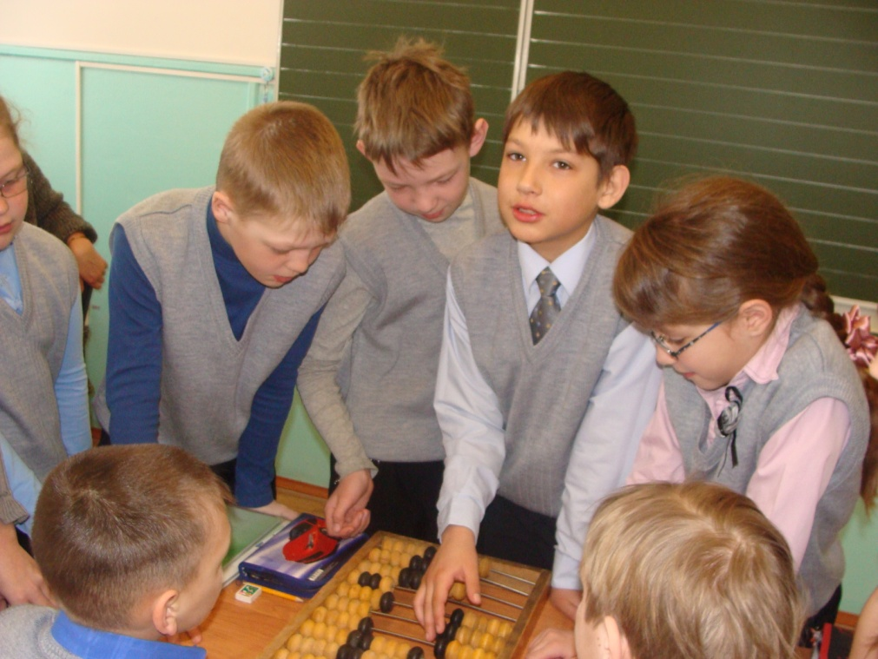

Подготовил:
обучающийся 9 «а» класса
Карасев Никита Александрович

Руководитель:
Акулович
Светлана Николаевна

Моршанск 2019

Паспорт проекта

- Тема проекта: «Происхождение русских счетов и их практическое применение»

- Цель проекта: исследовать происхождение русских счетов и их практическое применение

- Задачи проекта:
- Узнать происхождение русских счетов
- Научиться считать на счетах
- Подготовить выступление на классном часе

- Гипотеза: Предположим, что применение счетов помогает облегчить и ускорить сложные арифметические вычисления

- Структура проекта:

Теоретический этап:
- Беседа с продавцом магазина.
- Библиотека: анализ литературы.
- Просмотр материала в интернете.

Практический этап:
- Самостоятельное изучение способов вычислений при помощи счетов
- Применение счетов при выполнении домашнего задания по математике

Итоговый этап:
- Обобщение материала и подготовка материала для выступления на классном часе

Презентационный этап:
- Выступление на классном часе

Нельзя представить жизнь человека без арифметических вычислений – это и покупки вещей и продуктов, стройка, ремонт и т.д. Математические действия применяются во всех видах деятельности человека. На уроках математики мы сначала считали на пальцах, потом с помощью палочек, а теперь умеем решать примеры на бумаге в столбик. Но в жизни, люди для вычислений пользуются калькуляторами и специальными компьютерными программами. Недавно при покупке в магазине я заметил, что продавщица в своей работе использует какой-то интересный прибор. Это была деревянная рамка с проволочными рядами и косточками на них. Это оказались счеты. И я решил выяснить – что такое счеты, как они появились и как на них считать.
Цель работы – исследовать происхождение русских счет и их практическое применение.

Задачи:

1.Узнать происхождение русских счетов.
2. Научиться считать на счетах.
3. Подготовить выступление на классном часе.

Гипотеза: Предположим, что применение счетов помогает облегчить и ускорить сложные арифметические вычисления.

Этапы реализации проекта:

Теоретический:
1. Беседа с продавцом магазина.
2. Библиотека: анализ литературы.
3. Просмотр материала в интернете.

Практический:
1. Самостоятельное изучение способов вычислений при помощи счетов
2. Применение счетов при выполнении домашнего задания по математике.

Итоговый:
1.Обобщение материала и подготовка материала для выступления на классном часе.
Презентационный:
- Выступление на классном часе.

Сначала я посетил районную библиотеку, где меня познакомили с историей появления счетов. Затем я поговорил продавцом магазина, который показал как производить сложение и вычитание. Для полноты картины я просмотрел информацию о счетах в интернете. Оказывается, древний человек для счета сначала использовал свои природные данные – пальцы. Потом, когда с увеличением количества предметов подлежащих подсчету пальцев стало не хватать, всевозможные зарубки на палках и камнях или сами камушки и другие мелкие предметы. Постепенно люди придумали придавать значение нескольких одинаковых единиц предмета счета только одной – и возникла необходимость выделить такую единицу. Так стали появляться счетные устройства. Одним из таких древнейших счетных устройств является АБАК. Происхождение слова «абак» не установлено. Согласно одной из распространенных версий - это означает «дощечка, покрытая пылью». Самый примитивный абак, действительно, представлял из себя такую дощечку. На ней острой палочкой проводили линии, и в получившихся колонках размещались камешки или палочки. Точно неизвестно и где именно появился первый абак. Возможно, в Финикии. Во всяком случае, в Древнюю Грецию он был завезен именно финикийцами и стал там незаменимым инструментом греческих купцов. Продолжая распространяться среди культурных народов, абак постепенно появляется во всех странах – Египет, Рим, Индия, Китай, Япония и другие. Каждый народ изменяет что-то в устройстве, адаптируя под свои национальные особенности, оставляя неизменным сам принцип счета. До Руси абак добрался только в 15 веке. Сначала это были устройства для счета распространенные в Европе, но под влиянием особенностей страны (исключительным разнообразием русских мер), тоже стали изменяться. Тут нужно сказать, что до 15 века Русь представляла собой целый ряд самостоятельных и полусамостоятельных княжеств и земель в которых были местные единицы измерения. Интересен факт – в 1492 году заканчивались пасхальные таблицы с расчетом даты православной Пасхи, и во всей Руси не нашлось человека способного произвести нужные расчеты. Пришлось за консультациями обращаться к католикам в Рим. В 16 веке процесс объединения и укрепления Руси завершается и появляются единые общегосударственные меры, обязательные к употреблению по всей стране. Необходимость эффективного сбора налогов и его расчетов привела к возникновению «дощаного счета». Изначально устройство для дощаного счета состояло из двух соединенных между собой ящичков, каждый из которых разделялся перегородкой на два отделения. Наличие четырех отделений позволяло откладывать на доске не только условие решаемой задачи, но и необходимые промежуточное расчеты.
В каждом отделение было натянуто по четырнадцать веревочек с нанизанными костяшками. На верхних десяти веревочках было по 9 косточек, причем средняя костяшка отличалась от остальных цветом. Встречаются описание устройства, в которых на верхних десяти веревочках было по десять костяшек.
На четвертых снизу веревочках размещалось (слева на право) по четыре, три, пять и шесть косточек соответственно. На остальных веревочках было по одной костяшки (в некоторых вариациях устройств вместо одной костяшки использовалось две, так же как в верхних десяти рядах могло использоваться вместо девяти - десять костяшек).
Верхние десять рядов служили для выполнения операций над целыми числам. Счет велся так же, как и на современных счетах, и начинался со старших разрядов. Ряды, содержащие меньше девяти косточек, использовались для операций с дробями.
Постепенно устройство для дощаного счета упрощается, и уже в первой половине 17 века наиболее распространено устройство с двумя счетными полями, в котором только нижние ряды, использующиеся для работы с дробями, делятся на четыре отделения, а полные ряды содержат по десять костяшек. В 18 веке в России распространяется десятичная система счисления. С помощью новой системы записи чисел вычисления на бумаге стали удобнее, чем с помощью «дощаного счета». Вследствие чего, этот прибор перестал быть универсальным устройством для счета и перешел в разряд вспомогательного.
Основная часть вычислений стала производиться на бумаге, а «дощаный счет» использовался только для промежуточного сложения и вычитания, из-за чего отпала надобность в двух счетных полях. Так же тяжелая коробка для счета была заменена легкой и удобной в обращении рамкой. Вскоре устройство для «дощаного счета» приобрело вид современных русских счет. Счёты представляют собой раму с нанизанными на спицы костяшками, обычно по 10 штук. Каждый ряд костяшек представляет собой числовой разряд, причём вверх от прута с четырьмя костяшками разряд возрастает от единиц до сотен тысяч, а вниз — уменьшается от десятых до тысячных. Максимальное значение для каждого ряда — десять, умноженное на вес разряда (для разряда единиц максимальное значение — 10, если все костяшки отложены влево, для десятков — 100 и так далее). «Набор» числа осуществляется сдвиганием костяшек из правого края прута в левый.
Прут, на котором находятся всего 4 костяшки, использовался для расчётов в полушках. 1 полушка была равна половине деньги, то есть четверти копейки, соответственно, четыре костяшки составляли одну копейку. Также этот прут использовался для перевода фунтов в пуды (1 пуд = 40 фунтов). В таком виде счеты применялись повсеместно вплоть до 90х годов 20 века, да и некоторые люди применяют их до сих пор.
Теперь для проверки моей гипотезы давайте посмотрим, как производят арифметические операции на счетах.

Сложение

Сложение на счётах выполняется «снизу вверх» (от младших разрядов к старшим). На счётах «набирается» первое слагаемое, после чего поразрядно, от младшего разряда к старшему, производятся следующие действия:
На проволоке, соответствующей разряду, перебрасывается влево столько косточек, сколько единиц в соответствующем разряде второго слагаемого.
Если на проволоке не хватает косточек для выполнения первого действия, то на проволоке слева оставляется столько косточек, сколько не хватило, а на следующей (находящейся выше) проволоке перебрасывается влево одна косточка.
Если в результате действия слева на проволоке оказалось 10 косточек, то все косточки на этой проволоке перебрасываются вправо, а на следующей (находящейся выше) проволоке дополнительно перебрасывается влево одна косточка.
После того, как будут выполнены действия со всеми разрядами, «набранное» на счётах число и будет результатом сложения.
Рассмотрим пример 987+134.
На счетах набирается первое слагаемое (987), затем начиная с нижних рядов производим сложение, к 7 косточкам разряда единиц добавляем 4 косточки – для выполнения этого действия косточек на проволоке не хватает, поэтому слева оставляем столько косточек, сколько не хватило, т.е. 1 косточку, а на проволоке находящейся выше, перебрасываем 1 косточку. Переходим к сложению десятков. К 9 косточкам мы должны добавить 3, поэтому оставляем слева 2 не хватившие косточки и на проволоке, находящейся выше, перебрасываем влево 1 косточку. Теперь складываем сотни. К 10 косточкам мы должны добавить 1, поэтому оставляем слева 1 косточку и на проволоке выше перебрасываем 1 косточку. Набранное слева число является результатом сложения – 1121.

Вычитание

Вычитание на счётах выполняется «сверху вниз», то есть от старших разрядов к младшим. На счётах «набирается» уменьшаемое, после чего поразрядно, от старшего разряда к младшему, производятся следующие действия:
На проволоке, соответствующей разряду, перебрасывается вправо столько косточек, сколько единиц в соответствующем разряде вычитаемого.
Если на проволоке не хватает косточек для выполнения первого действия, производится перенос разряда: слева оставляется (10 — n) косточек, где n — «недостающее» число косточек (чтобы не делать второе вычитание в уме, можно весь десяток косточек на данной проволоке перенести влево, после чего отбросить недостающее число косточек), а на находящейся выше проволоке отбрасывается вправо одна косточка.
Если при переносе на проволоке, соответствующей старшему разряду, не хватает косточек, то выполняется перенос в следующий (ещё более старший) разряд и так до тех пор, пока на одной из проволок не окажется достаточного количества косточек.
Рассмотрим пример 1001-3.
Набирается уменьшаемое 1001. Теперь, начиная со старших разрядов, производим вычитание – тысяч нет, сотен нет, десятков нет. На проволоке разряда единиц для выполнения вычитания не хватает 2 косточек, поэтому оставляем 2 косточки справа, остальные передвигаем влево, а на находящейся выше проволоке нужно отбросить вправо 1 косточку. Но там тоже косточек не хватает, поэтому передвигаем все косточки влево и отбрасываем 1 вправо. Те же действия повторяются на следующей проволоке, только на проволоке разряда тысяч нашлась необходимая для завершения косточка. В итоге мы получаем результат 998.

Умножение

Умножение на однозначное число в общем случае может быть заменено на сложение множимого с самим собой соответствующее количество раз. Целые многозначные числа перемножаются поразрядно, аналогично «умножению в столбик».
Рассмотрим пример умножения на однозначное число 16х7. Для удобства мы будем удваивать множитель 3 раза, что соответствует умножению на 8, и от результата вычтем множитель (16). Набираем на счетах 16, теперь удваиваем, т.е. добавляем 6 косточек на нижней проволоке. Нам не хватает 2 косточки, поэтому оставляем слева 2 косточки, остальные сдвигаем вправо, а на верхней проволоке перебрасываем 1 косточку. Теперь на этой же проволоке добавляем еще 1 косточку. Полученный результат еще раз удваиваем, т.е. на нижней проволоке сдвигаем влево 2 косточки, на проволоке выше – 3 косточки. И опять удваиваем полученное число. На нижней проволоке добавляем 4 косточки, на проволоке находящейся выше нужно добавить 6 косточек, поэтому оставляем 2 косточки слева, остальные сдвигаем вправо и на проволоке выше сдвигаем влево 1косточку. Осталось вычесть из результата множитель (16) – сотен нет, из десятков сдвигаем 1 косточку, из единиц 6. Результат умножения – 112.

Деление

Деление в общем виде заменяется вычитанием. Общий алгоритм деления целых чисел выглядит следующим образом:
Делимое набирается на счётах в нижней их части.
Из старших разрядов делимого выбирается группа такого размера, чтобы составленное ею число было больше делителя, но меньше делителя, умноженного на десять. Десятичный разделитель мысленно переносится за младший разряд этой группы.
Из набранного числа (с учётом поставленного разделителя) делитель вычитается до тех пор, пока уменьшаемое не станет меньше делителя. При каждом успешном вычитании на верхней проволоке счёт переносится влево одна косточка.
По завершении вычитания десятичный разделитель мысленно передвигается на одну проволоку вниз. Далее вычитание делителя повторяется для нового уменьшаемого, а результат заносится на следующую (вторую, далее — третью и т. д.) проволоку.
Предыдущий пункт повторяется до тех пор, пока не закончится набранное на счётах число, либо пока не будет получено нужное число цифр результата.
На верхних проволоках по завершении всех операций будет набран результат деления. Положение десятичного разделителя при этом — такое же, как было у делимого.
Если делимое кратно делителю, то операция завершится по достижении младшего десятичного разряда делимого и все косточки, кроме тех, на которых накоплен результат, будут справа. Если же нет, то на счётах останется число, соответствующее остатку от деления.
Рассмотрим пример 192:16.
Набираем делимое 192, затем начиная со старших рядов набираем группу больше 16, но меньше 160. В данном случае 19. Десятичный делитель переносим мысленно под проволоку с 9 косточками, теперь производим вычитание – на верхней проволоке перебрасываем вправо 1 косточку, а на нижней 6. Записываем результат на проволоке в верхней части счетов, где переносим влево 1 косточку. Оставшееся число 3 меньше 16, поэтому мысленно переносим десятичный делитель на одну проволоку ниже. Полученное число 32 соответствует нашим требованиям. Вычитаем из него 16, на верхней проволоке остается 2 косточки, на нижней - 4 косточки не хватает, поэтому передвигаем все косточки влево и отбрасываем 4 косточки вправо, а на проволоке выше сдвигаем вправо 1 косточку. Заносим результат в верхнюю часть счетов, так же со сдвигом на одну проволоку вниз. Последний раз вычитаем 16. Добавляем в результат 1 косточку. В верхней части счетов мы видим полученный ответ – 12.
Как видно из приведенных примеров теоретически, с помощью счётов можно выполнять все четыре базовые арифметических операции в пределах разрядности счёт. Однако на практике удобно и быстро на счётах можно только складывать и вычитать; операция умножения на произвольное число достаточно сложна, а деление в общем виде, скорее всего, займёт больше времени, чем выполнение той же операции на бумаге.
Таким образом, мое предположение о применении счетов для облегчения и ускорения сложных арифметических вычислений оказалось неверным. Нужно признать, что в скорости сложных арифметических вычислений счеты значительно уступают калькуляторам и тем более компьютерным программам. Однако, можно отметить два несомненных положительных качества счетов. Этот прибор может сделать любой человек практических из любых подсобных материалов и при его работе не требуются ни батарейки, ни электрическая сеть. Добавлю ,что для китайского и японского аналога счетов существует скрупулёзно разработанный набор алгоритмов, позволяющих механически (то есть не занимаясь дополнительными вычислениями в уме или на бумаге) выполнять все четыре арифметических действия и даже извлекать квадратные и кубические корни. Японский соробан по сей день активно применяется, несмотря на повсеместное распространение электронных калькуляторов. В Японии использование соробана является элементом школьной программы обучения счёту в младших классах. Также в Японии и странах, имеющих значительную японскую диаспору, счёт на соробане популярен как вид развлечения или своеобразный спорт.

Практическое применение полученных знаний

1. При помощи счетов я успешно выполнил домашнее задание по математике
2. О результатах своей работы я рассказал ребятам на классном часе.
3. Ребятам понравилось выполнять вычисления при помощи счетов.

Информационные источники:
1.Спасский И. Г. Происхождение и история русских счётов // Историко-математические исследования. — М.: ГИТТЛ, 1952. — № 5. — С. 269-420
2.Депман И. Я. История арифметики. М.: Просвещение, 1965, с. 79-88
3.Юшкевич, А. П. История математики в России до 1917 года. // М.: Наука, 1968, 592 с.
Интернет-ресурсы:
http://4brain.ru/schitat-v-ume/_kak-schitat-na-schetah.php
http://ergosolo.ru/reviews/history/schety/
http://ru.wikipedia.org/block_big.html

